Правила безопасного поведения на водоемах в период таяния льда
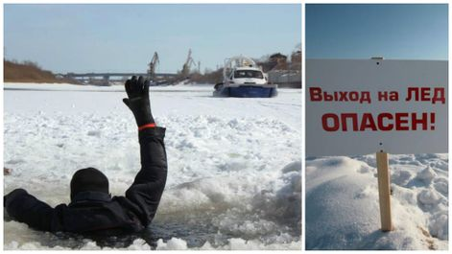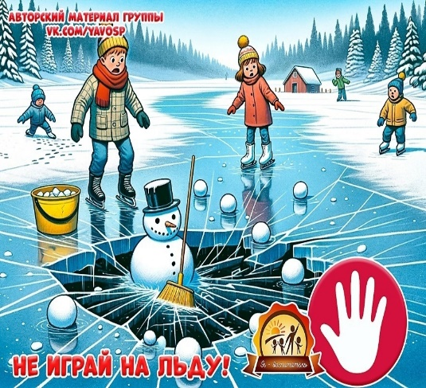
С наступлением весны и началом таяния льда повышается риск чрезвычайных ситуаций на водоемах. Ежегодно тонкий лед становится причиной гибели людей. Многие забывают, что выход на лед водоема всегда опасен! Как правило, среди погибших чаще всего оказываются дети и рыбаки. Избежать происшествий можно, если соблюдать правила безопасности.

С наступлением весенней оттепели на лед выходить ЗАПРЕЩЕНО! Выходить на лед можно тогда, когда толщина льда достигает не менее 10 сантиметров в пресной воде и 15 см в соленой. В устьях рек и притоках прочность льда ослаблена. Лед непрочен в местах быстрого течения, бьющих ключей и стоковых вод, а также в районах произрастания водной растительности, вблизи деревьев и камыша. Если температура воздуха выше 0 градусов держится более трех дней, то прочность льда снижается на 25 %.
Прочность льда можно определить визуально: лёд прозрачный голубого, зеленого оттенка – прочный, а прочность льда белого цвета в 2 раза меньше. Лёд, имеющий оттенки серого, матово-белого или желтого цвета является наиболее ненадежным. Такой лёд обрушивается без предупреждающего потрескивания.
Правила поведения на льду:
- На тонкий лёд выходить запрещено!
- Нельзя выходить на лед в темное время суток и при плохой видимости (туман, снегопад, дождь).
- При переходе через реку следует пользоваться организованными ледовыми переправами.
- При вынужденном переходе водоема безопаснее всего придерживаться проторенных троп или идти по уже проложенной лыжне.
- Нельзя проверять прочность льда ударом ноги. Если после первого сильного удара покажется хоть немного воды, — это означает, что лед тонкий, по нему ходить нельзя.
- Оказавшись на тонком, потрескивающем льду, следует осторожно повернуть обратно и скользящими шагами возвращаться по пройденному пути к берегу.
- При рыбной ловле на льду не рекомендуется делать лунки на расстоянии 5-6 метров одна от другой. Чтобы избежать беды, у рыбака должны быть спасательный жилет или нагрудник, а также веревка – 15-20 м длиной с петлей на одном конце и грузом 400-500 г на другом.
- Убедительная просьба родителям: не отпускайте детей на лед (на рыбалку, катание на лыжах и коньках) без присмотра.
- Надо знать, что человек, попавший в ледяную воду, может окоченеть через 10-15 минут, а через 20 минут потерять сознание. Поэтому жизнь пострадавшего зависит от сообразительности и быстроты действия спасателей.
ЗАПРЕЩАЕТСЯ: выходить на лед в состоянии алкогольного опьянения, прыгать и бегать по льду, собираться большим количеством людей в одной точке, выходить на тонкий лед, который образовался на реках с быстрым течением.
Если вы провалились под лед:
- Широко раскиньте руки по кромкам льда, чтобы не погрузиться с головой;
- Если возможно, передвиньтесь к тому краю полыньи, где течение не увлечет вас под лед;
- Старайтесь, не обламывая кромку, без резких движений выбраться на лед, наползая грудью и поочередно вытаскивая на поверхность ноги, широко их расставив;
- Выбирайтесь из полыньи, перекатываясь, а затем двигайтесь ползком в ту сторону, откуда шли.
При спасении человека, провалившегося под лед, необходимо:
- немедленно крикнуть ему, что идете на помощь;
- приблизиться к полынье ползком, широко раскинув руки;
- подложить под себя лыжи, фанеру или доску, чтобы увеличить площадь опоры и ползти на них;
- к самому краю полыньи подползать нельзя, иначе и сами окажетесь в воде;
- ремни и шарф, любая доска, лыжи, санки помогут вам спасти человека;
- бросать связанные предметы нужно за 3-4 м до пострадавшего;
- действовать решительно и быстро;
- подать пострадавшему подручное средство, вытащить его на лед и ползком двигаться от опасной зоны.
Оказание первой медицинской помощи пострадавшему на воде:
- при попадании жидкости в дыхательные пути, пострадавшему необходимо очистить полость рта, уложить его животом на колено так, чтобы голова свисала к земле и, энергично нажимая на грудь и спину, удалить воду из желудка и легких;
- приступить к выполнению искусственного дыхания;
- при общем охлаждении пострадавшего как можно быстрее доставить в теплое (отапливаемое) помещение. Немедленно вызвать скорую медицинскую помощь. Снять мокрую одежду, тепло укрыть, обложить грелками, напоить горячим чаем.
Если Вы стали очевидцем несчастного случая на водном объекте или сами попали в аналогичную ситуацию, и существует возможность сообщить о происшествии, срочно обращайтесь за помощью по номеру телефона «112» с любого оператора сотовой связи!
Источник: https://asbestadm.ru/bezopasnost/newsbez/media/2020/3/10/pravila-bezopasnogo-povedeniya-na-vodoemah-v-period-tayaniya-lda-1/

